OBVESTILO
CENJENIM STRANKAM

Zaradi zajezitve in obvladovanja razglašene epidemije bolezni SARS – CoV-2 (COVID -19) in upoštevaje Odlok o začasni prepovedi izvajanja tehničnih pregledov in drugih postopkov v zvezi z registracijo motornih vozil ter dela v tahografskih delavnicah v Republiki Sloveniji, ki je bil objavljenem v Uradnem listu št. 26, z dne 16. marca 2020 in ki začne veljati 17. marca 2020 ob 00.00, v družbi AVTOCENTER ORMOŽ D.O.O., NE BOMO IZVAJALI TEHNIČNIH PREGLEDOV IN DRUGIH POSTOPKOV V ZVEZI Z REGISTRACIJO MOTORNIH VOZIL.
PREPOVED IZVAJANJA NAVEDENIH UPRAVNIH POSTOPKOV VELJA DO 16. APRILA 2020.
Odlok določa, da se veljavnost prometnih dovoljenj, vključno z zavarovanjem motornih vozil in ADR certifikatov za prevoz nevarnega blaga, ki jim zaradi navedene prepovedi poteče veljavnost od uveljavitve tega odloka do 16. aprila 2020, podaljša do 16. maja 2020.
Vljudno Vas prosimo in pozivamo, da upoštevate vladna navodila, kajti le s strogim upoštevanjem vladnih navodil bomo pripomogli k preprečevanju širjenja okužbe.
O PONOVNEM IZVAJANJU STORITEV, PO POOBLASTILU DRŽAVE, VAS BOMO OBVESTILI PREK SPLETNE STRANI IN RADIA PRLEK.

Hvala za razumevanje in sodelovanje.
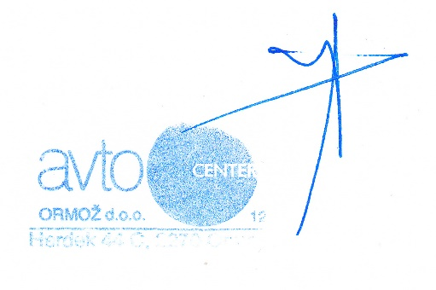
Direktor:
Jernej BRATUŠA

